Модельная карта учебных заданий под планируемые результаты формирования и развития функциональной грамотности обучающихся основной школы. 6-й класс

Задания на естественнонаучную грамотность по теме «Транспорт веществ в растениях».
Составила: учитель биологии 1 квл.категории МБОУ Подлесношенталинская ООШ Исхакова Л.А.

В школьном компоненте появился такой новый предмет под названием «функциональная грамотность». Эти слова хоть и звучат по-взрослому, но имеют простой смысл. Функциональная грамотность – это умение находить верные решения в сложных ситуациях, в которых обучающиеся могут оказаться в реальной жизни.Естественно-научная грамотность является составной частью функциональной грамотности . Задания, которые включены в данную работу, относятся к естественно-научной грамотности.
Задание 1. «Пень»
Характеристики задания:
- Содержательная область оценки: содержательное знание; живые системы.
- Компетентностная область оценки: интерпретация данных для получения выводов
- Контекст: местный
- Уровень сложности: высокий
- Формат ответа: развернутые ответы с поясениями
- Объект оценки: анализировать, интерпретировать данные и делать соответствующие выводы
Система оценивания
4 балла | Приведены 4 ответа, содержащие примерные элементы:  1. Дерево срублено недавно – сок прозрачный, не забродивший. Благодаря корневому давлению происходит выведение органических веществ из стебля (насекомые собрались полакомиться сладким соком дерева)  2. Светлые кольца образуются летом, когда дереву хватает тепла, света, воды, а темные – зимой, при нехватке питательных веществ. Таким образом образуются годичные кольца, по ним можно подсчитать возраст дерева или побега  3. По ширине годичных колец можно определить, в каких условиях жило растение: если кольца расположены на расстоянии друг от друга, значит дерево росло в хороших условиях (воды было в достатке, ярко светило солнышко, было достаточно места для роста). Близко расположенные друг к другу кольца говорят о недостатке влаги, о плохом питании.  4. По ширине годичных колец можно установить колебания погодных условий за многие годы  5. По толщине колец с разных сторон пня можно определить направление севера и юга.
3 балла | Приведены 3 элемента ответа
2 балла | Приведены 2 элемента ответа
1 балл | Приведен 1 элемент ответа
0 баллов | Другие ответы  Ответ отсутствует
Характеристики заданий и система оценивания
Задание №1. «Пень»
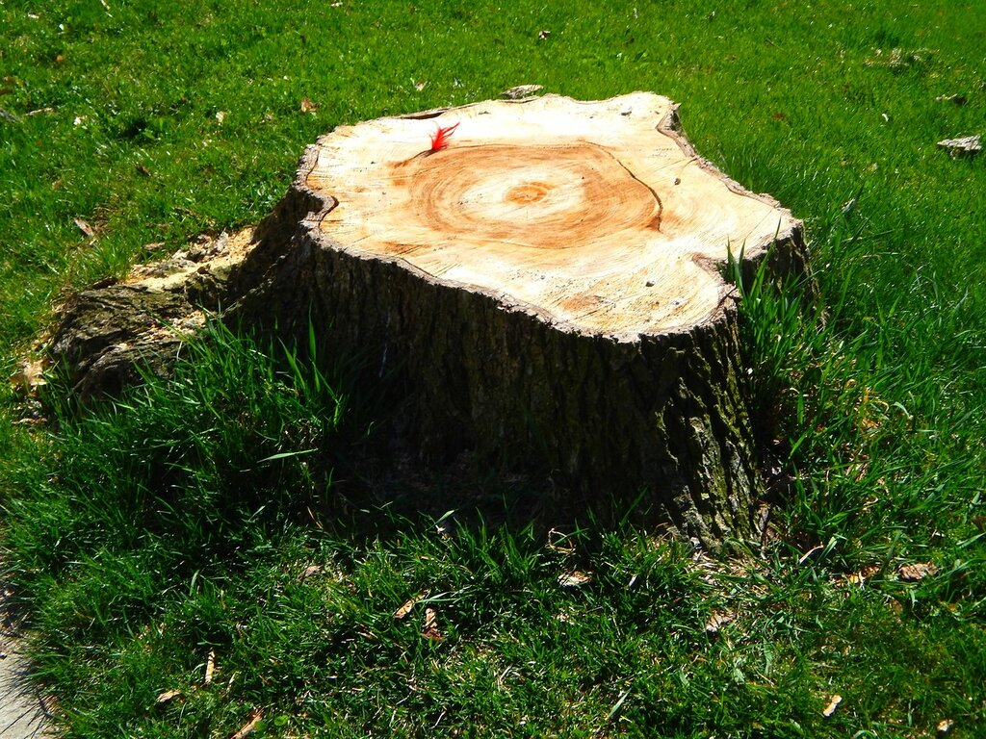
Во время экскурсии в лес ребята наткнулись на огромный пень недавно срубленного дерева. Пень еще «жил»: с него сочился прозрачный сок, а вокруг собрались насекомые. Ребята подошли поближе к пню. На пне они увидели чередующиеся темные и светлые кольца разной толщины.

  - О чём мог рассказать пень о себе? Назовите не менее четырех критериев ответа. (4б)

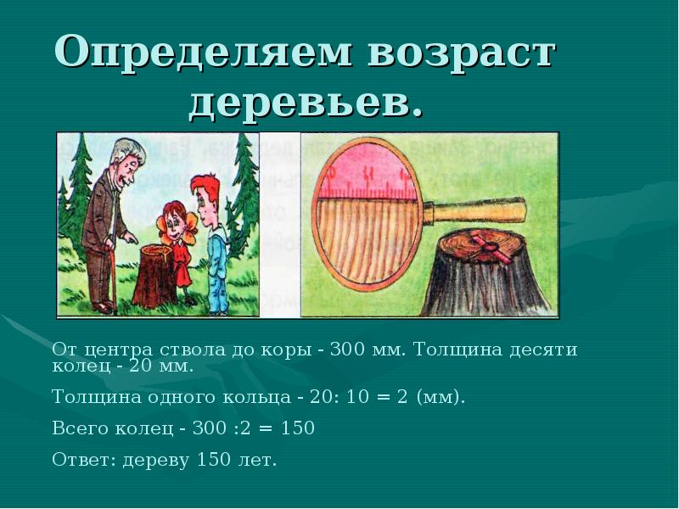
1.2.А можно ли узнать возраст дерева, не спиливая его? (1б)
Задание 1.2. «Пень»
Характеристики задания:
- Содержательная область оценки: содержательное знание; живые системы.
- Компетентностная область оценки: понимание особенностей естественнонаучного исследования;
- Контекст: глобальный
- Уровень сложности: высокий
- Формат ответа: развернутый ответ
- Объект оценки: вспомнить и применить соответствующие естественнонаучные знания для объяснения методик исследования
Система оценивания
2 балл | Приведены элементы ответа:  1.Чтобы точно оценить возраст живого дерева и при этом не уничтожить его, используют специальные приборы - приростные (возрастные) буравы, с помощью которых можно извлекать небольшие фрагменты ствола и подсчитать годичные кольца  2.Создан портативный рентгеновский аппарат, с помощью которого можно делать снимки поперечника ствола, не причиняя дереву даже малейшего вреда. По этим снимкам специалисты определяют не только возраст дерева, но и его самочувствие
1 балл | Приведен 1 элемент ответа
0 баллов | Ответ отсутствует

1.3. У всех ли деревьев бывают годичные кольца? Дайте развернутый ответ.(2б)
_________________________________________________________________________________________________________________________________ _______________________________________________________________

Задание 1.3. «Пень»
Характеристики задания:
- Содержательная область оценки: содержательное знание; живые системы.
- Компетентностная область оценки: Научное объяснение явлений.
- Контекст: глобальный
- Уровень сложности: высокий
- Формат ответа: развернутый ответ
- Объект оценки: вспомнить и применить соответствующие естественнонаучные знания для объяснения явления
Система оценивания
2 балл | Говорится, что:  1.Как правило, в тропиках деревья лишены годичных колец.  2. Причина: там отсутствует холодный сезон, нет смены времен года.
1 балл | Приведен один элемент ответа
0 баллов | Другие ответы  Ответ отсутствует

1.4. Людям каких профессий нужно знать возраст дерева? Рассмотрите рисунок и перечислите их. Поясните, для чего им нужны эти знания?
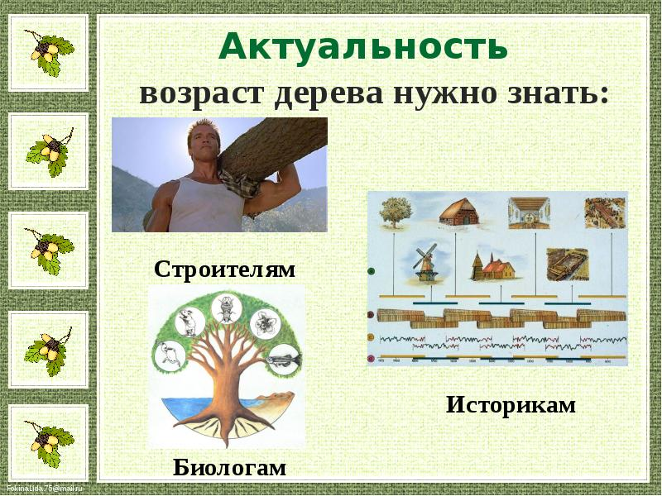

Задание 1.4. «Пень»
Характеристики задания:
- Содержательная область оценки: содержательное знание; живые системы.
- Компетентностная область оценки: Научное объяснение вопроса.
- Контекст: глобальный
- Уровень сложности: высокий
- Формат ответа: развернутый ответ
- Объект оценки: вспомнить и применить соответствующие естественнонаучные знания для объяснения вопроса
Система оценивания
3 балла + по 0,5 балла за каждое пояснение | Перечислены 3 профессии:  Строителям, биологам/климатологам/экологам, историкам  Даны 3 пояснения, для чего. Элементы ответа:  Строителям – следует узнать, дерево какого возраста нужно использовать при строительстве. Это очень важный вопрос, так как именно от возраста будет зависеть долговечность деревянной конструкции.  Биологам, –о возрасте растения продолжительности жизни конкретного дерева;  климатологам – о погодных условиях в различные годы.  Экологам - о качестве почвы, о степени загрязнения атмосферы, экологическом состоянии в различные годы.  Историкам - даст возможность сделать выводы опогодных условиях за прошедшие годы, проникнуть в тайны прошлого - многолетние засухи, температурные колебания воздуха, количество осадков, лесные пожары, нашествие насекомых-вредителей, гибель соседних деревьев и др. – обо всем можно «прочитать» по годичным кольцам. В них «записаны» и крупные извержения вулканов, когда произошло землетрясение и даже какой силы оно было.  Ученые по годичным кольцам определяют последствия ядерных испытаний
2 балл | Одна профессия не определена в явном виде/ определена неправильно. Приведены2 элемента ответа
1 балл | Определена одна профессия . Приведен 1 элемент ответа
0 баллов | Другие ответы  Ответ отсутствует

Задание №2. «Березовый сок»
Прочитайте стихотворение.
Пастух кору надрезал у берёзы,
Склоняясь тянет сладковатый сок,
За каплей капля падает в песок,
Берёзы кровь прозрачная, как слёзы…
Так ясен день! Так небосвод глубок!
Так журавли курлычут, пролетая!
И в этот миг березе невдомёк,
Что, может быть, смертельна рана злая… М. Браун
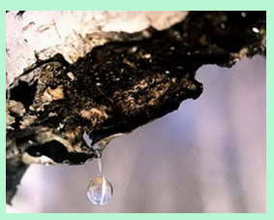
2.1.Ранней весной из зарубок на стволе березы собирают березовый сок. Как вы думаете, что он собой представляет по составу и откуда берется, если на растении еще нет листьев? (1 б)

Задание 2.1. «Березовый сок»
Характеристики задания:
- Содержательная область оценки: содержательное знание; живые системы.
- Компетентностная область оценки: Научное объяснение явлений.
- Контекст: глобальный
- Уровень сложности: средний
- Формат ответа: развернутый ответ
- Объект оценки: делать и научно обосновывать прогнозы протекания процесса или явления
Система оценивания
1 балл | Березовый сок – это очищенная вода из почвы земли, обработанная и пропущенная через корневую систему березы уже с добавлением микроэлементов из ствола березы.
0 баллов | Другие ответы  Ответ отсутствует
2.2.Как вы считаете, если все мы будем неограниченно брать у дерева сок, какой вред ему можем нанести? (3б)
Задание 2.2. «Березовый сок»
Характеристики задания:
- Содержательная область оценки: содержательное знание; живые системы.
- Компетентностная область оценки: Интерпретация данных и использование научных доказательств для получения выводов
- Контекст: глобальный
- Уровень сложности: высокий
- Формат ответа: развернутый ответ
- Объект оценки: вспомнить и применить соответствующие естественнонаучные знания для объяснения явления
Система оценивания
- балла | Говорится, что  1.Не все органические вещества сразу используются для питания растения и роста его молодых органов. Часть веществ откладывается в запас.  2. Если все мы будем неограниченно брать у дерева сок, то мы лишим его этого запаса.  3.Кроме этого, в рану могут попасть болезнетворные бактерии и споры грибов-трутовиков, которые приведут к гибели дерева.
2 балла | Приведены 2 элемента ответа
1 балл | Приведен 1 элемент ответа
0 баллов | Другие ответы  Ответ отсутствует

2.3.Попробуйте продолжить стихотворение. (1б)
Задание 2.3. «Березовый сок»
Характеристики задания:
- Содержательная область оценки: содержательное знание; живые системы.
- Компетентностная область оценки: Понимание особенностей естественнонаучного явления.
- Контекст: личный
- Уровень сложности: средний
- Формат ответа: развернутый ответ
- Объект оценки: анализировать, интерпретировать данные и делать соответствующие выводы
Система оценивания
2 балла | Должны быть включены 3 элемента:  Что может быть, от муки холодея,  Она увянет к будущей весне:  Усохнет ствол, и ветви онемеют,  И помертвеют корни в глубине…
1 балл | Включены 2 элемента
0 баллов | Другие ответы  Ответ отсутствует

2.4. Зимой зайцы обгрызли кору у молодой березы, а через некоторое время выяснилось, что дерево погибло. Выскажите предположения, почему и как это произошло.
Как вы думаете, почему повреждение коры у деревьев опасно для их жизни?
Задание 2.4. «Березовый сок»
Характеристики задания:
- Содержательная область оценки: содержательное знание; живые системы.
- Компетентностная область оценки: Научное объяснение явлений.
- Контекст: глобальный
- Уровень сложности: высокий
- Формат ответа: развернутый ответ
- Объект оценки: вспомнить и применить соответствующие естественнонаучные знания для объяснения явления
Система оценивания
3 балла | Говорится, что:  1.В коре дерева, проходят ситовидные трубки, по которым проходят необходимые для жизнедеятельности вещества. 2.При повреждении коры, повреждаются и трубки.  3. Поступление питательных веществ уменьшается, что губительно влияет на растение.
2 балла | Не упоминается 1 элемент ответа
1 балл | Приведен только 1 элемент ответа
0 баллов | Другие ответы  Ответ отсутствует

Задание №3. «Путешествие Мурзика»
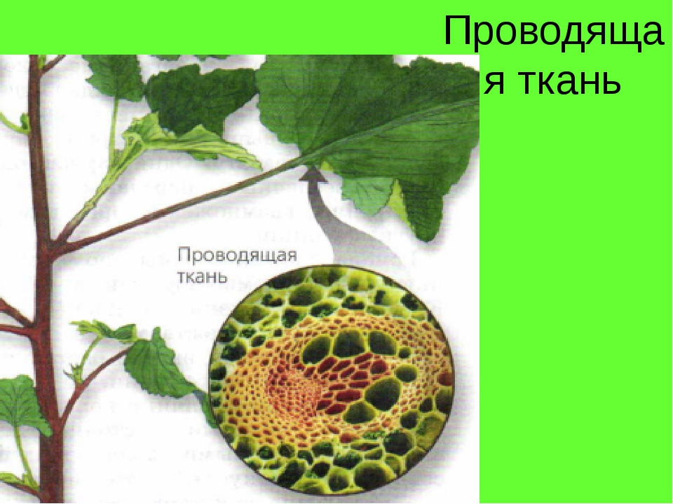
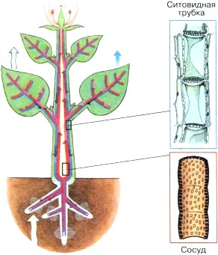

Прочитайте текст.
1.Глядя на банку, в которой рос перец, Мурзик вдруг почувствовал, что начинает уменьшаться. От удивления кот подпрыгнул и моментально очутился в воде. Он сразу же увидел перед собой корни перца. Клетки корня плотно прилегали друг к другу, и Мурзику никак не удавалось найти между ними щелочку, чтобы попасть в растение.
2. Вдруг кот увидел клетку с длинными выростами, которая быстро поглотила его, и он мигом оказался внутри.
3. Поднимаясь выше, Мурзик оказался в какой-то трубе, очень длинной и довольно мрачной. Труба была практически пустой, если не считать горьковато-солоноватого раствора, который поднимался вверх и очень помог коту.
4. Вместе с этим раствором Мурзик оказался в листе и, перебравшись через межклеточное пространство, попал в другую трубочку. Оглядевшись, кот увидел, что под ногами и над головой находится что-то похожее на сита. Жидкость в этой трубочке была сладковатая (Мурзик попробовал). Она двигалась вниз, чуть-чуть не захватила с собой Мурзика.
5. И тут он увидел промежуток, через который и выбрался наружу, превратившись снова в обычного умного кота.

3.1. Какие ткани встретились на пути кота Мурзика? Назовите их и укажите признаки, по которым вы узнали каждую из них. (5б)
_________________________________________________________________________________________________________________________________________________________________________________________________________________________________________________________________________________________________________________________________________________________________________________________________________
Задание 3.1. «Путешествие Мурзика»
Характеристики задания:
- Содержательная область оценки: содержательное знание; живые системы.
- Компетентностная область оценки: Научное объяснение явлений.
- Контекст: личный
- Уровень сложности: средний
- Формат ответа: развернутый ответ
- Объект оценки: вспомнить и применить соответствующие естественно-научные знания для объяснения явления
Система оценивания
5 баллов- 1 балл за каждое пояснение | Примерные элементы ответа:  1.Покровная ткань (Клетки ткани плотно прилегали друг к другу)  2.Корневой волосок (клетка с длинными выростами)  3.Сосуды (пустая труба – мертвые клетки, потерявшие стенки, отделяющие их друг от друга и горьковато-солоноватый раствор – вода с растворенными в ней минеральными солями)  4.Ситовидные трубки (похожее на сита и сладковатая жидкость – раствор органических веществ)  5.Устьица (промежуток, через который и выбрался наружу)
0 баллов | Другие ответы  Ответ отсутствует

Задание 3.2. «Путешествие Мурзика»
Характеристики задания:
- Содержательная область оценки: содержательное знание; живые системы.
- Компетентностная область оценки: Научное объяснение явлений.
- Контекст: местный
- Уровень сложности: средний
- Формат ответа: развернутый ответ
- Объект оценки: вспомнить и применить соответствующие естественно-научные знания для объяснения явления
Система оценивания
2 балла | Примерные элементы ответа:  Здесь описывается взаимосвязь между процессами: а)корневого давления,  б)работа проводящей системы корня  в)транспирация (испарение) воды листьями.
1 балл | Не назван один элемент ответа  Неверно назван один элемент ответа
0 баллов | Другие ответы  Ответ отсутствует
3.2. Сделайте вывод: какой процесс смоделировал Мурзик.(1б)
_______________________________________________________________________________________________________________________________________________________________________________________________________________________________________________________________________________________________________________________________________

3.3. Заполните таблицу
Проводящая ткань | Проводящие элементы | Проводимые вещества | Направление движения
Древесина | Б | Вода и минеральные соли | Г
А | Ситовидные трубки с живыми клетками-попутчиками | В | Восходящие и нисходящие

Задание 3.3. «Путешествие Мурзика»
Характеристики задания:
- Содержательная область оценки: содержательное знание; живые системы.
- Компетентностная область оценки: Научное объяснение явлений.
- Контекст: местный
- Уровень сложности: низкий
- Формат ответа: выбор нескольких правильных ответов для заполнения таблицы
- Объект оценки: Анализировать, интерпретировать данные и делать соответствующий выбор
Система оценивания
2 балла | Названы  А) Луб  Б) Сосуды  В) Органические вещества  Г) Восходящие (вверх)
1 балл | Не назван один элемент ответа  Неверно назван один элемент ответа
0 баллов | Другие ответы  Ответ отсутствует
3.4. Рассмотрите таблицу сравнительного состава (в ммоль/л) жидкостей, транспортирующихся у растения.
Вещества | Древесина | Луб
Сахароза | _ | 450-470
Аминокислоты | 0,7-2,6 | 13-15
Калий | 2,4-4,6 | 39,0-46,0
Натрий | 2,2-2,6 | 4,4-5,2
Кальций | 0,4-1,8 | 0,5-1,6
Магний | 0,3-1,1 | 3,5-5,8
Нитраты | Следы | 0,003
рН | 5,9 | 8,0
¹ В мг/мл

3.4.1. Какое вещество транспортируется только по ситовидным трубкам? Обоснуйте свой ответ. (2 б)
__________________________________________________________________________________________________________________________________________________________________________________________________________________________________________________________________________________________________________________________________________

3.4.2. Укажите, какое вещество может встречаться в жидкости и сосудов, и ситовидных трубок примерно в одинаковом количестве. (1б)

Задание 3.4. «Путешествие Мурзика»
Характеристики задания:
- Содержательная область оценки: содержательное знание; живые системы.
- Компетентностная область оценки: Научное объяснение явлений.
- Контекст: местный
- Уровень сложности: низкий
- Формат ответа: выбор верного ответа, краткое пояснение
- Объект оценки: вспомнить и применить соответствующие естественнонаучные знания для объяснения данного вопроса
Система оценивания
3 балла | Приведены все 3 элемента ответов:  1.Только по ситовидным трубкам транспортируется сахароза.  2.Сахароза-органическое вещество, синтезируется в растении и переносится по ситовидным трубкам.  3.Кальций может встречаться в жидкости и сосудов, и ситовидных трубок примерно в одинаковом количестве.
2 балла | Приведены 2 элемента ответов
 | Приведен 1 элемент ответа
0 баллов | Другие ответы  Ответ отсутствует

